P2022 : Sunshare
Courjaud Melvin

Mettre en place la compilation croisée

Table des matières
1 - Installation du RPI 2
1.1 - Préparer la carte SD 2
1.1.1 - Nouvelle manière de configurer le RPI 3
1.2 - Premier démarrage 3
1.3 - Connexion en SSH 3
1.4 - Installer les bibliothèques 4
2 - Mettre en place la compilation croisée 4
2.1 - Sur le RPI 4
2.2 - Sur le PC 4
2.2.1 - Récupérer les fichier du RPI 4
2.2.2 - Compilation des sources 5
2.3 - Configuration de Qt Creator 6
2.4 - Tester la compilation croisée 10
2.5 - Synchroniser la compilation 11
2.5.1 - Ajouter la bibliothèque QserialPort 12
2.5.2 - Ajouter la bibliothèque pigpio 12
2.5.3 - Compiler le driver mysql 13

- Installation du RPI
  - Préparer la carte SD
Il est recommandé d’utiliser une carte µSD d’au moins 16 Go de stockage.
Se rendre sur le site https://www.raspberrypi.com/software/ pour télécharger l’installateur, vous devez faire le choix en fonction de votre système d’exploitation.
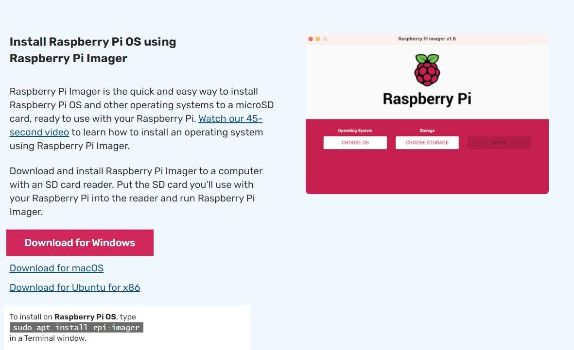
Installer le logiciel qui permet d’installer l’OS sur le Rpi en l’ouvrant à partir de l’explorateur de fichier, une fenêtre s’ouvre, appuyez sur « install ».
Désormais, vous pouvez choisir le système d’exploitation que vous voulez installer, pour les débutants, il est recommandé d’utiliser Raspberry Pi OS, le support sur lequel vous voulez l’installer (/!\ si vous avez plusieurs appareils connectés en USB comme des clef USB et que vous vous trompez, les données seront perdues!), puis de cliquer sur « écrire ».

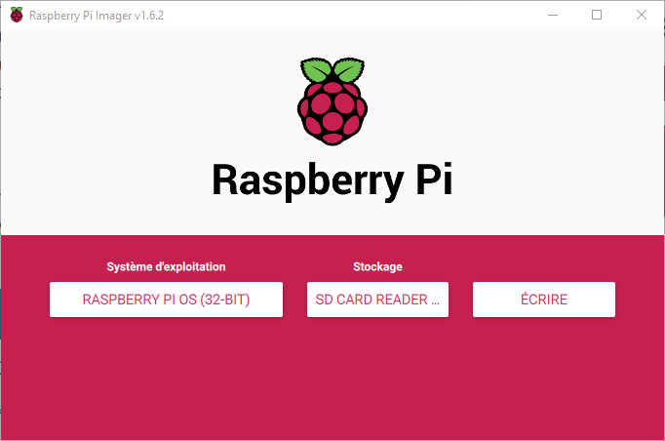
    - Nouvelle manière de configurer le RPI
Lorsque vous choisissez un OS, un écrou apparaît sous « écrire ». Vous pouvez alors configurer SSH en passant les parties 1.2 et 1.3 de ce manuel.
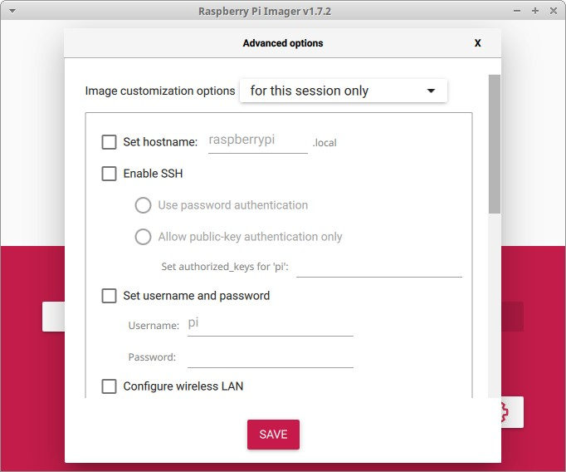
  - Premier démarrage
Insérez la carte µSD dans le Rpi, connectez un clavier, une souris et un écran, puis alimentez le.
Après l’avoir démarré, une interface graphique s’affiche et vous demande votre localisation, un mot de passe et de faire des mises à jour (facultatives).
Dans un invite de commande, écrire la commande raspi-config.
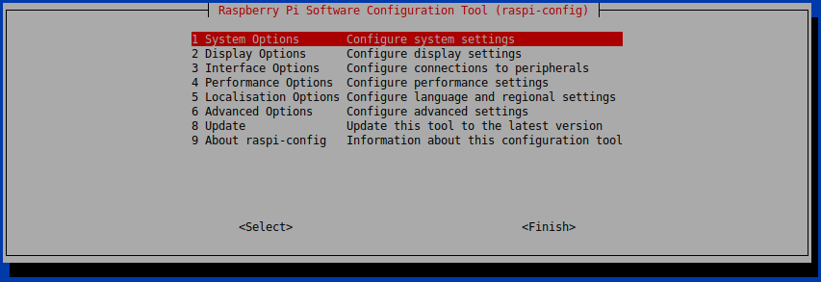
Activer le login en console : System options > boot / autologin > console
Activer SSH : interface options > ssh
Quand vous terminé, sélectionnez finish, en bas à droite.
Pour mettre à jour le Rpi en ligne de commande : apt-get update && apt-get upgrade
  - Connexion en SSH
pour modifier l’IP du Rpi en statique modifier le fichier : sudo nano /etc/dhcpcd.conf
modifier les lignes (les valeurs sont des exemples)
- static ip_addresse=10.0.122.165/27
- static routers=10.0.122.161
- static domain_name_servers=8.8.8.8
Pour se connecter en SSH, il faudra écrire la commande ssh pi@[IP], ici, l’IP sera 10.0.122.165.
  - Installer les bibliothèques
Installer Qt : sudo apt-get install qtbase5-dev-tools qtbase5-dev qtcreator
Installer le driver mysql (base de données) : sudo apt-get install libqt5sql5-mysql
Installer la bibliothèque pigpio
Installer les paquets python nécessaires : sudo apt install python-setuptools python3-setuptools
Compiler la bibliothèque :
wget https://github.com/joan2937/pigpio/archive/master.zip
unzip master.zip
cd pigpio-master
make
sudo make install
- Mettre en place la compilation croisée
Version de Qt utilisée : 5.12.5
PC Linux 64 bit (hôte) => RPI OS 32 bit (cible)
Tutoriel original : https://digitalboxweb.wordpress.com/2020/03/20/qt5-creator-pour-raspberry-pi/
  - Sur le RPI
sudo nano /etc/apt/sources.list
=> retirer le commentaire « # » à la ligne #deb-src http://raspbian.raspberrypi.org/raspbian buster main contrib non-free rpi
Installer les bibliothèques de développement pour compiler Qt :
sudo apt-get update
sudo apt-get build-dep qt4-x11
sudo apt-get build-dep libqt5gui5
sudo apt-get install libudev-dev libinput-dev libts-dev libxcb-xinerama0-dev libxcb-xinerama0
Appliquer la mise à jour :
sudo rpi-update
reboot
Créer un répertoire qui contiendra la version de Qt :
sudo mkdir /usr/local/qt5pi
sudo chown pi:pi /usr/local/qt5pi
  - Sur le PC
    - Récupérer les fichier du RPI
Créer un dossier qui contiendra la toolchain officielle pour Rpi :
mkdir ~/raspi
cd ~/raspi
git clone https://github.com/raspberrypi/tools
Définir un répertoire « sysroot » :
mkdir sysroot sysroot/usr sysroot/opt
Récupérer les fichiers nécessaires du Rpi (peut prendre plusieurs minutes) :
rsync -avz pi@10.0.122.165:/lib sysroot
rsync -avz pi@10.0.122.165:/usr/include sysroot/usr
rsync -avz pi@10.0.122.165:/usr/lib sysroot/usr
rsync -avz pi@10.0.122.165:/opt/vc sysroot/opt
Utiliser un script pour ajuster les liens symboliques :
wget https://raw.githubusercontent.com/riscv/riscv-poky/master/scripts/sysroot-relativelinks.py
chmod +x sysroot-relativelinks.py
./sysroot-relativelinks.py sysroot
    - Compilation des sources
Télécharger et extraire les sources Qt 5.15.2 :
wget http://download.qt.io/official_releases/qt/5.12/5.12.5/single/qt-everywhere-src-5.12.5.tar.xz
tar xvf qt-everywhere-src-5.12.5.tar.xz
cd qt-everywhere-src-5.12.5

Lancer la commande permettant d’indiquer la construction de Qt pour la plateforme Raspberry /!\ bien vérifier les chemins :
./configure -release -opengl es2 -device linux-rasp-pi-g++ -device-option CROSS_COMPILE=/local/raspi/tools/arm-bcm2708/gcc-linaro-arm-linux-gnueabihf-raspbian-x64/bin/arm-linux-gnueabihf- -sysroot /local/raspi/sysroot -opensource -confirm-license -skip qtwayland -skip qtlocation -skip qtscript -make libs -prefix /usr/local/qt5pi -extprefix /local/raspi/qt5pi -hostprefix /local/raspi/qt5 -no-use-gold-linker -v -no-gbm

Si la commande fonctionne, le résultat est le suivant :
Building on: linux-g++ (x86_64, CPU features: mmx sse sse2)
Building for: devices/linux-rasp-pi-g++ (arm, CPU features: <none>)
Target compiler: gcc 4.8.3
Configuration: cross_compile compile_examples enable_new_dtags largefile precompile_header shared rpath release c++11 concurrent dbus reduce_exports stl
Build options:
Mode ................................... release
Optimize release build for size ........ no
Building shared libraries .............. yes
Using C standard ....................... C11
Using C++ standard ..................... C++11
Using ccache ........................... no
Using gold linker ...................... no
Using new DTAGS ........................ yes
Using precompiled headers .............. yes
Using LTCG ............................. no
Target compiler supports:
NEON ................................. no
Build parts ............................ libs
Qt modules and options:
Qt Concurrent .......................... yes
Qt D-Bus ............................... yes
Qt D-Bus directly linked to libdbus .... yes
Qt Gui ................................. yes
Qt Network ............................. yes
Qt Sql ................................. yes
Qt Testlib ............................. yes
Qt Widgets ............................. yes
Qt Xml ................................. yes
Support enabled for:
Using pkg-config ....................... yes
udev ................................... yes
Using system zlib ...................... yes
Qt Core:
DoubleConversion ....................... yes
Using system DoubleConversion ........ yes
GLib ................................... yes
iconv .................................. yes
ICU .................................... no
Tracing backend ........................ <none>
Logging backends:
journald ............................. no
syslog ............................... no
slog2 ................................ no
Using system PCRE2 ..................... yes
Qt Network:
getifaddrs() ........................... yes
IPv6 ifname ............................ yes
libproxy ............................... no
Linux AF_NETLINK ....................... yes
OpenSSL ................................ yes
Qt directly linked to OpenSSL ........ no
OpenSSL 1.1 ............................ yes
DTLS ................................... yes
SCTP ................................... no
Use system proxies ..................... yes

Qt Sql:
SQL item models ........................ yes
Qt Widgets:
GTK+ ................................... no
Styles ................................. Fusion Windows
Qt PrintSupport:
CUPS ................................... yes
Qt Sql Drivers:
DB2 (IBM) .............................. no
InterBase .............................. no
MySql .................................. no
OCI (Oracle) ........................... no
ODBC ................................... yes
PostgreSQL ............................. yes
SQLite2 ................................ no
SQLite ................................. yes
Using system provided SQLite ......... no
TDS (Sybase) ........................... yes
Qt Testlib:
Tester for item models ................. yes
Qt SerialBus:
Socket CAN ............................. yes
Socket CAN FD .......................... yes
Further Image Formats:
JasPer ................................. no
MNG .................................... no
TIFF ................................... yes
Using system libtiff ................. yes
WEBP ................................... yes
Using system libwebp ................. no

Il faut ensuite compiler Qt (très long, prévoir 2-3h) :
make -j4
sudo make install
Copier le dossier « qt5pi » généré dans le dossier raspi :
cd ~/raspi
rsync -avz qt5pi pi@ip_locale:/usr/local
  - Configuration de Qt Creator
Installer Qt Creator sur l’ordinateur à l’aide de l’installeur, il faudra créer un compte, choisir les composants suivants :
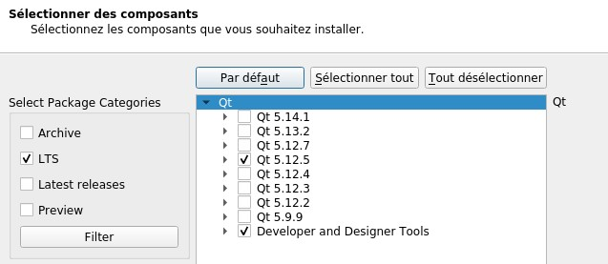

Dans Outils>Options, connecter le Rpi au PC comme ceci :
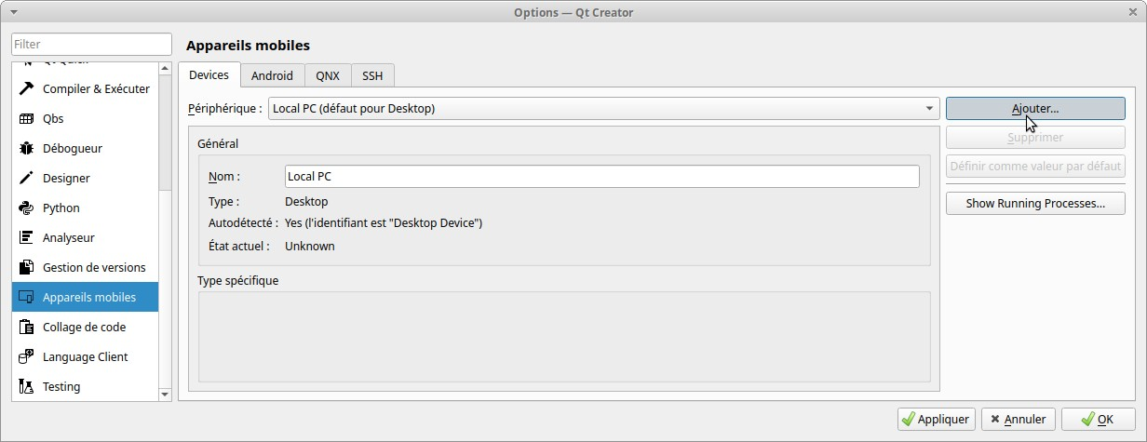
Choisir un périphérique Linux générique et renseigner les données nécessaire à sa connexion :
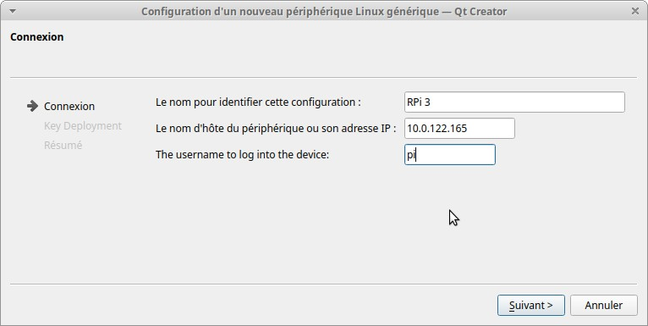
Testez ensuite la connexion :
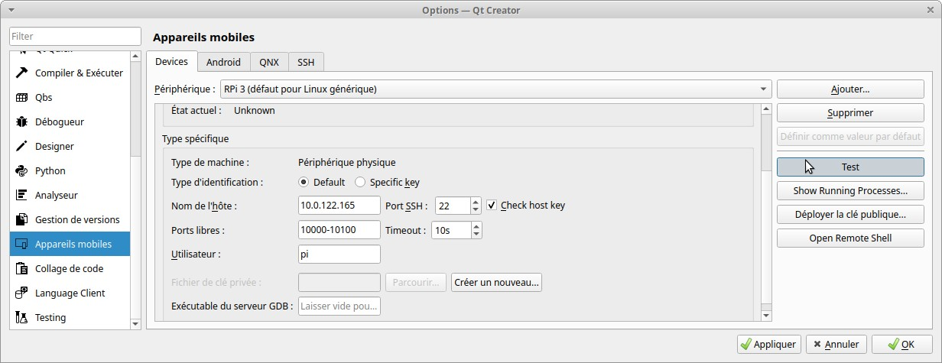
Il faut maintenant renseigner le mdp du Rpi, si le test réussi, il affiche le texte suivant :
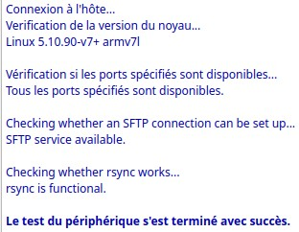
Il faut maintenant configurer le compilateur de Qt Creator pour qu’il compile pour le raspberry pi et non le PC :
Pour les compilateurs (mettre C et C++), chemin à copier coller :
~/raspi/tools/arm-bcm2708/gcc-linaro-arm-linux-gnueabihf-raspbian-x64/arm-linux-gnueabihf/bin/gcc
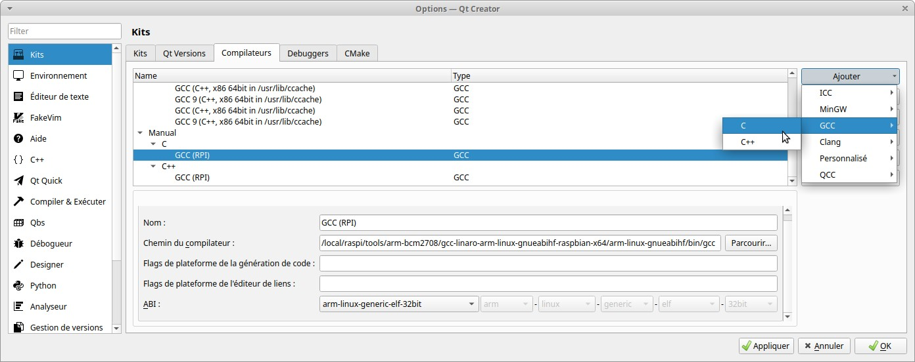
Pour le debugger :
~/raspi/tools/arm-bcm2708/arm-rpi-4.9.3-linux-gnueabihf/bin/arm-linux-gnueabihf-gdb
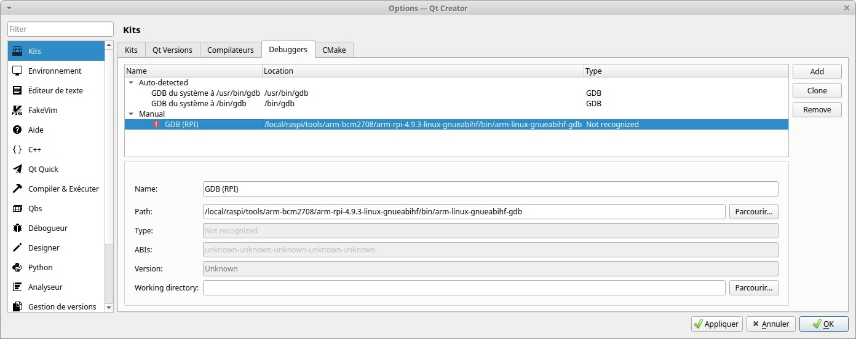
Dans « Qt Versions », le chemin du qmake est à ajouter manuellement :
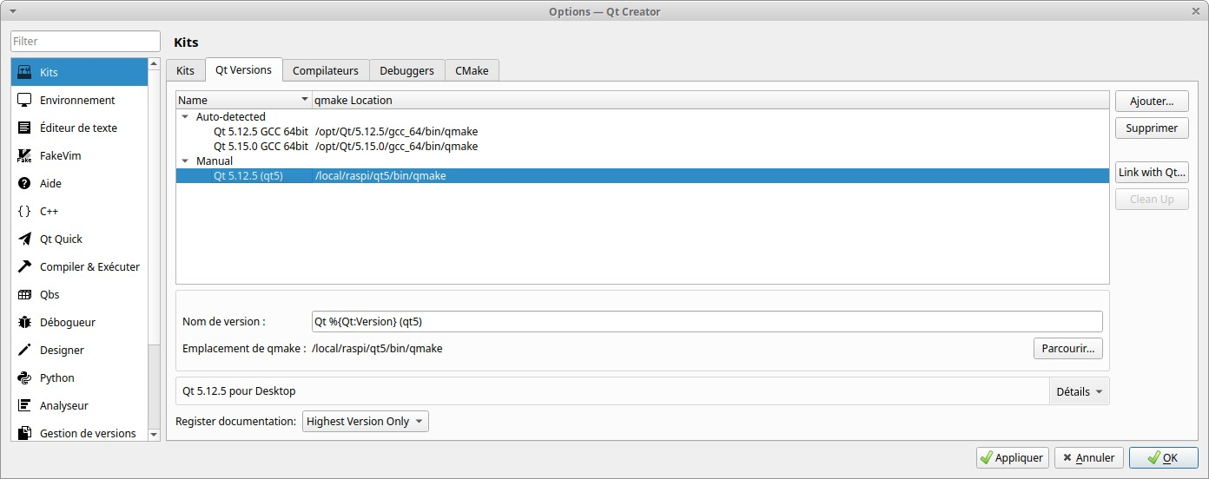
Ensuite, il faut créer un nouveau kit :
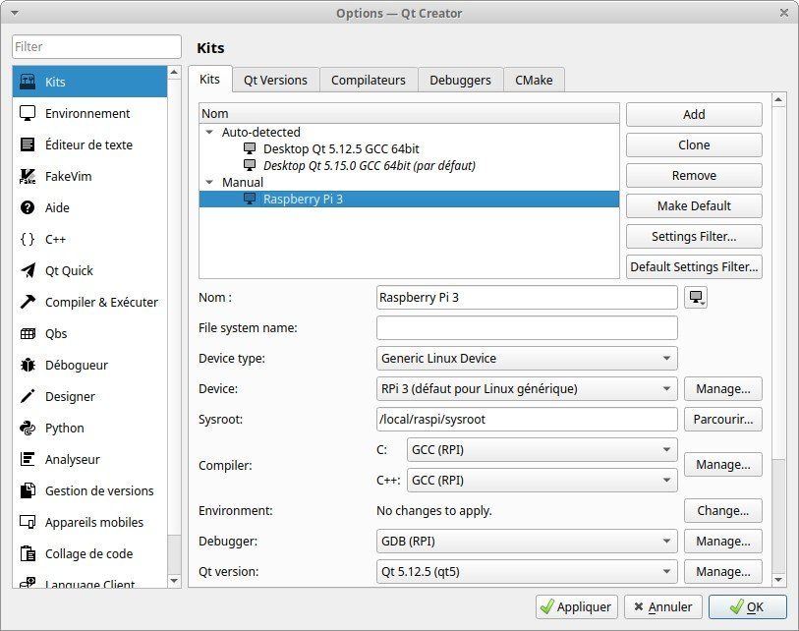

  - Tester la compilation croisée
Créez un nouveau projet en haut à droite : Fichier > Nouveau fichier ou projet…
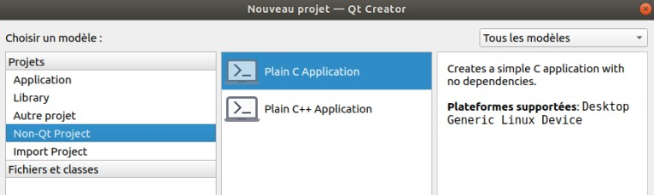
Donnez lui le nom « Hello World », le « build system » qmake et sélectionnez le kit que vous avez créée pour le RPI :
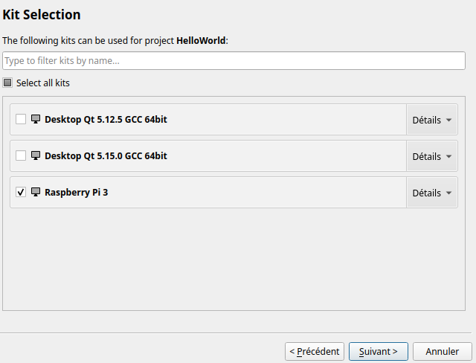
Lancez ensuite la compilation du projet (Ctrl + B) et allez ensuite dans le répertoire de compilation pour tester le fichier ; il n’est pas exécutable par le PC :
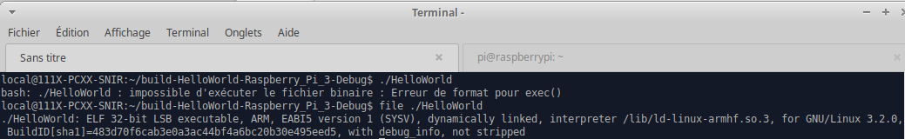
Pour tester le programme sur la Rpi, il faut envoyer le fichier sur l’appareil :
rsync ./HelloWorld pi@10.0.122.165:.
Puis le tester, le programme fonctionne :
  - Synchroniser la compilation
Ceci n’est pas possible pour un projet C classique, il faut créer un nouveau projet « Qt Console Application ».
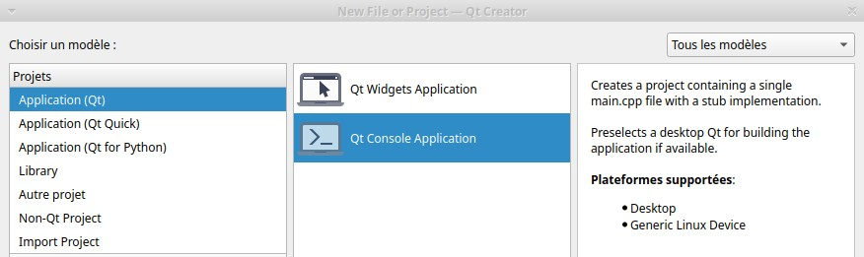
Utiliser les mêmes paramètres que pour le projet précédent, et utiliser le code suivant :
#include <iostream>
using namespace std;
int main()
{
cout << "Hello World!\n";
return 0;
}
Exécutez et déployez le code (crtl + r), un mot de passe pour la connexion ssh vous sera peut-être demandé, le programme se lance sans problème :
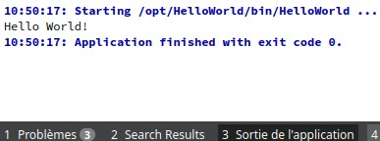
Il faut maintenant localiser où l’exécutable est créée, il faut aller dans le .pro :
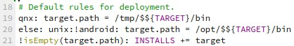
Ici, le chemin est /opt/{NOM_PRJET}/bin du Rpi.

On peut exécuter le programme directement depuis le Rpi et le résultat est le même :
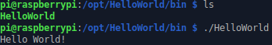
    - Ajouter la bibliothèque QserialPort
Dans le .pro, ajouter : QT += serialport
Dans le .cpp, ajouter : #include <QSerialPort>
Dans le main :
QSerialPort portserie ("Qserial port !");
cout << portserie.portName().toStdString() << endl;
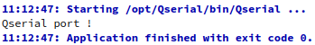
Le programme fonctionne.
    - Ajouter la bibliothèque pigpio
La bibliothèque doit être installée à la fois sur le PC et le RPI.
Rappel d’installation :
sudo apt install python-setuptools python3-setuptools
wget https://github.com/joan2937/pigpio/archive/master.zip
unzip master.zip
cd pigpio-master
make
sudo make install
Dans un nouveau projet, ajouter dans le .pro :
INCLUDEPATH += /local/pigpio-master/
LIBS += -lpigpio -lrt -lpthread
Dans le .cpp : #include <pigpio.h>
Dans le main :
if (gpioInitialise() < 0)
{
cout << "pigpio initialisation failed\n";
}
else
{
cout << "pigpio initialisation passed\n";
}
gpioTerminate();
Lorsque vous compilez depuis Qt Creator, vous avez une erreur de permission :
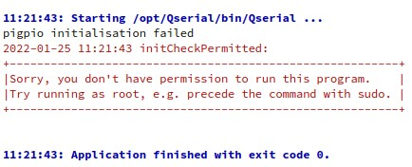
Et lorsque l’on essaie d’exécuter directement depuis le RPI :
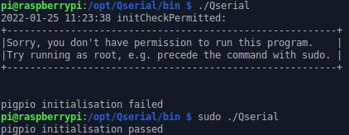
Il faudra donc exécuter le programme depuis l’invite de commande du RPI.
    - Compiler le driver mysql
En compilation croisée, le driver n’est compatible qu’avec certaines versions de Qt, c’est pourquoi je n’ai pas réussi à la mettre en place.
Lien d’un forum le mettant en place : https://forum.qt.io/topic/116742/qmysql-driver-not-loaded-cross-compiling-for-raspberry-pi-3/26

